

**Prolećni semester 2017/18**

**PROJEKTNI ZADATAK**

**CS330-Razvoj mobilnih aplikacija**

**Insta Coktailes**

*Profesor:*

**Prof. dr Vladimir Milićević**

*Student:*

**SaraDavidovic (1924)**

Contents

Uvod 2

SLUČAJEVI KORIŠĆENJA 2

Funkcionalni i ne funkcionalni zahtevi 3

Hijerarhija Projekta 4

Prikaz aplikacije 7

ZAKLJUČAK 17

# Uvod

**Aplikacija Insta Coktails predstavlja aplikaciju gde korisnik moze da vidi nekoliko koktela, da im da ocenu, a kasnije moze da i da vidi koji koktel je zapamtio pa da ga iskoristi.  
Aplikacija je namenjena z a korisnike starije od 18 godina.**

**Aplikaciju moze koristiti svako ko ima andorid telefon. Aplikacija koristi API nivo 23 i koristi SQLite bazu podataka za upis podataka o korisniku i pamcenju ocena korisnika..**

# Slučajeva korišćenja

Slucajevi koriscenja prikazuju sta korisnik moze da radi u nasem sistemu.

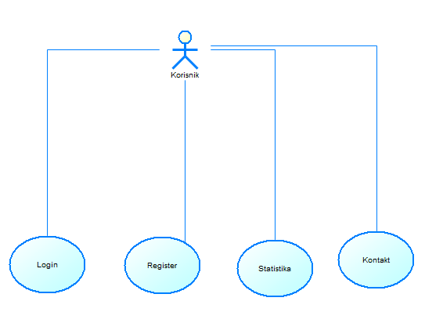

Slika 1 Dijagram slučajeva korišćenja

# 

# Funkcionalni i ne funkcionalni zahtevi

Postoje dve vrste zahteva. Prva vrsta Funkcionalni su zahtevi koje korisnik trazi, a druga nefukcionalni zahtevi su zahtevi koje korisnik ne vidi Slika 2.

|  |  |
| --- | --- |
| **Funkcionlnai zahtevi:** Login | Korisnik moze da se uloguje postojecim podacima |
| Registracija | Koirisnik se moze registrovati unosom podataka ime, email i password |
| Pregled Koktela | Galerija sa prikazom slika koktela i tekstom kako se spremaju |
| Davanje ocene koktelima | Svaki koktel im Star rating gde se kilikom na br zvezdica dodaje ocena u bazu |
| Pregled statistike ocena | Prikazuju se ocene |
| Slanje mailova | Korisnik moze poslati mail |
| **Nefukcionalni :**  Bezbednost podataka | Podaci su obezbedjeni i sigurni |
| Brz odziv | Svaki klik na aplikaciju se brzo evidentira i vraca potrebni odgovor |

Slika 2 Funkcionalni i nefunkcionalni zahtevi

# Hijerarhija Projekta

Na Slici 3 i Slici 4 se moze videti hijerarhija projekta koja se nalazi u Android studiu:

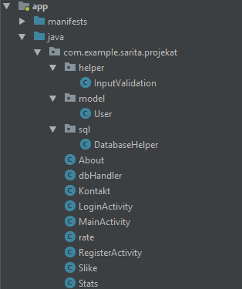

Slika 3-Hijerarhija java file-ova

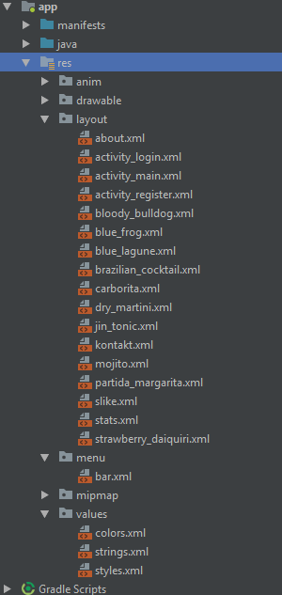

Slika 4-Hijerarhija layouta

# Prikaz aplikacije

Login stranica gde unosimo podatke email i password Slika 5.

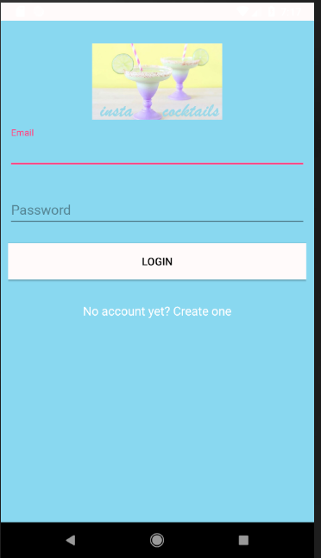

Slika 5-Login

Registracija stranica gde unosimo podatke i pravimo novog korisnika Slika 6

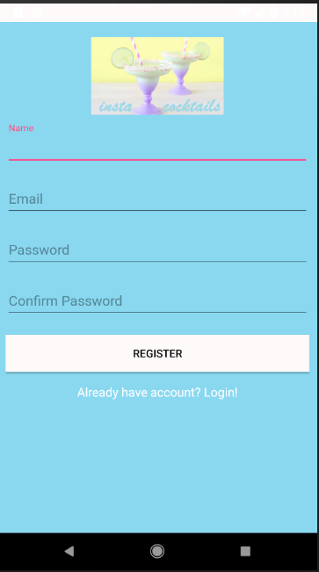

Slika 6-registracija novog korisnika

Pocetna strana gde možemo videti prelepu plažu sa dugmetom na koje kad klikenmo prelazimo na galeriju odnosno sledeću stranicu Slika 7.

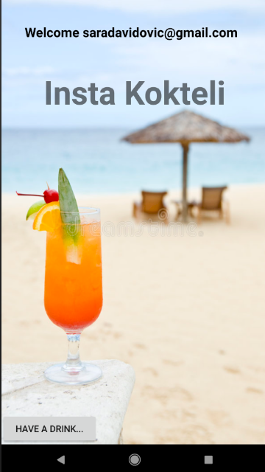

Slika 7-Pocetna

Galerija gde se slike vrte tako što pomeramo prst sa leva na desno i obrnuto, dok se slike pomeraju i menjaju tekst Slika 8.

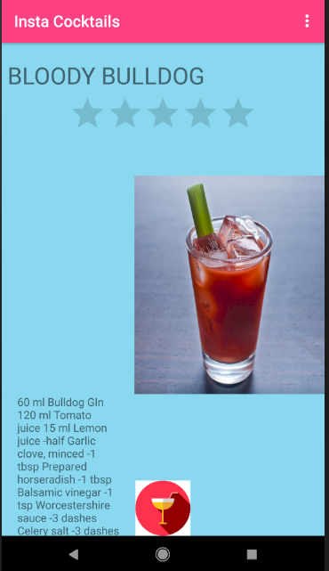

Slika 8-Galerija

Star rate je opcija koju imamo u galeriji i prilikom klika na zvezdicu dajemo ocenu koktellu koja se pamti u bazi podatka Slika 9

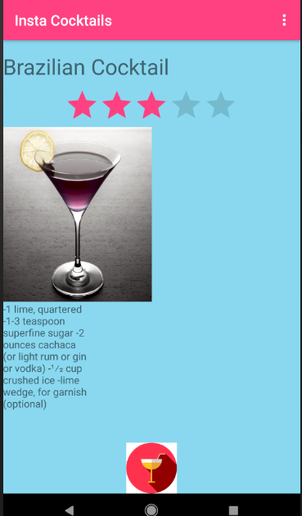

Slika 9-Star rate

Mozemo videti da postoji i menu bar koji se nalazi na gornjoj desnoj strani aplikacije Slika 10.

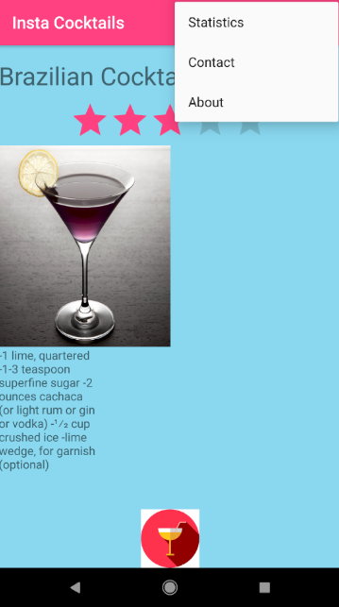

Slika 10-menu bar

Toast message koji nam pokazuje kioliku smo ocenu dali koktelu kada kliknemo na ikonicu Slika 11.

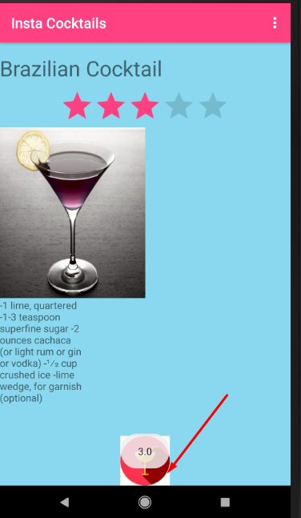

Slika 11-Toast message

Statistika koja nam pokazuje koju smo ocenu dali za koju sliku Slika 12

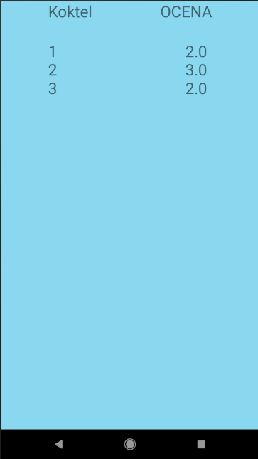

Slika 12-Statistika

Email koji moe da se posalje iz zeljene aplikacije Slika 13

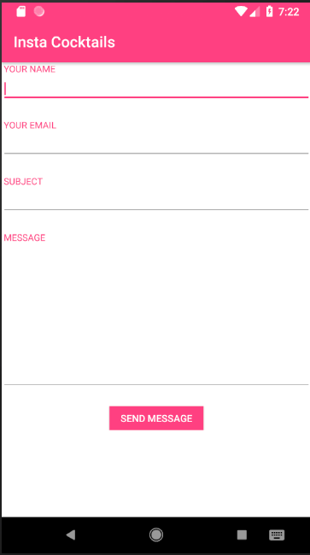

Slika 13-Email stranica

About stranica govori ko je autor aplikacije Slika 14.

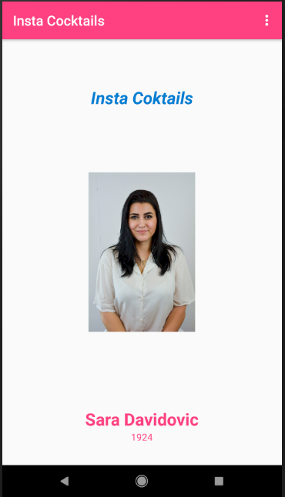

Slika 14-About stranica

# ZAKLJUČAK

Projekat me je naučio kako se kreira aplikacija od početka do kraja, gde sam naučila kompletno kako se slike ubacuju, kako se pozivaju funkcije i metode i ostale mogućnosti koje nam andorid studio pruža. Tema ima potencijala za dalju razradu i usavršavanje. Autoru je projekat pomogao da usavrši gradivo iz predmeta CS330 – Razvoj mobilnih aplikacija.